Piet Paaltjens- Immortelle XLIX

Gedicht van de Week
week 17- 2014
www.arspoetica.nl

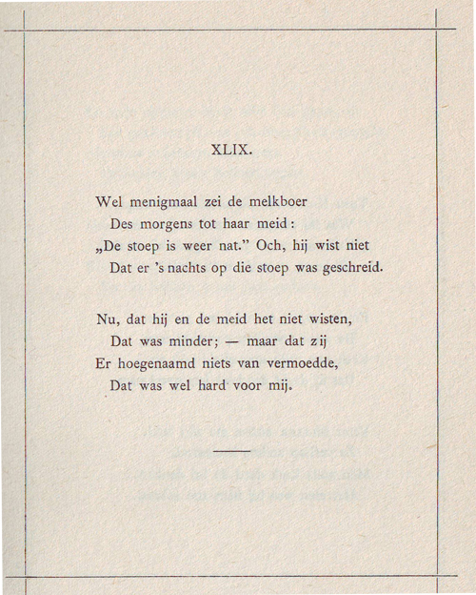

Piet Paaltjens is het pseudoniem van François HaverSchmidt(1835-1894), een dominee-dichter anders dan de anderen. Zijn talent is misschien wel uniek in de Nederlandse letteren.
Hij schreef gedichten in een ironische stijl, die ook vandaag gelezen worden zonder verouderd te zijn. (laatste uitgave 2003). Echter kan men de ironische poëzie in zijn geval ook zeker, droevig-romantisch noemen. Willem Wilmink sprak zelfs over de “anti-poëzie” van Paaltjens.
Zijn belangrijkste productieve periode ligt in zijn studententijd in Leiden.
Paaltjens stelt hij voor als een bekende van hem die hij in Leiden heeft leren kennen, maar al lange tijd niet meer heeft gezien. Zijn gedichten geeft HaverSchmidt uit als zijnde van Paaltjens en niet van hemzelf. Een openlijke verklaring dat hij en Paaltjens een en dezelfde persoon zijn, heeft hij nooit gedaan.
Om het mysterie verder in stand te houden heeft HaverSchmidt de zogenaamde “Immortellen” waarvan het gedicht van de week er een is, niet doorlopend genummerd maar telkens nummers weggelaten. Zo is dit nummer 49, maar wordt voorafgegaan door 33. Zo wordt de indruk gewekt dat HaverSchmidt een keuze uit de gedichten van Paaltjens heeft uitgegeven.
Haverschmidt was een vrijzinnige dominee. Hij is beroepen in een aantal plaatsen die geen van alle een vrolijke uitstraling hadden. Dit deed zijn zwaarmoedigheid waaraan hij altijd had geleden, zeker geen goed.
In zijn laatste standplaats, Schiedam, pleegde hij in 1894 zelfmoord. De reacties hierop laten zien hoe geliefd deze zachtmoedige man was.
Het gedicht is afkomstig uit de bundel “Snikken en Grimlachjes”waarvan de eerste druk verscheen in 1867. De gebruikte uitgave is de elfde druk.( niet gedateerd)

